COMUNICATO STAMPA

Würth Elektronik presenta il modulo Bluetooth® Skoll-I
Due protocolli radio combinati in un unico modulo
Waldenburg (Germania), 3 giugno 2025 – Würth Elektronik, produttore di componenti elettronici ed elettromeccanici, presenta Skoll-I, un modulo radio compatto che combina gli standard Bluetooth® Classic e Bluetooth® LE (Low Energy) 5.4 in un’unica soluzione. Con dimensioni di soli 16,6 × 12 × 1,7 mm, il modulo dispone già dei certificati di conformità per tutti i principali mercati di destinazione, accelerando così il lancio sul mercato di nuove applicazioni.
Il nuovo modulo Bluetooth®-Classic-/Bluetooth®-LE con antenna integrata di Würth Elektronik è indicato per l’uso in dispositivi medicali, sistemi di automazione e controllo industriale, nella tecnologia di sicurezza e nei client IoT, ad esempio per la manutenzione predittiva efficiente in termini di costi. In questo caso è fondamentale un funzionamento a basso consumo energetico.
Piccolo e versatile
La combinazione di Bluetooth® Classic e Bluetooth® in un modulo compatto offre un’opportunità unica per lo sviluppo di dispositivi che devono connettersi sia a device più datati che a quelli più moderni. Skoll-I offre inoltre una soluzione semplice per sostituire il modulo Bluetooth® Puck-I, che non è più idoneo per nuovi sviluppi a causa della revoca della specifica Bluetooth 2.0.
Skoll-I è conforme alla specifica Bluetooth® Core versione 5.4 e supporta BR, EDR 2/3 Mbps, Bluetooth® LE e LE 1/2 Mbps. Il modulo è certificato secondo le norme CE, FCC, IC, TELEC e ETA-WPC.
Un pacchetto completo e ben assortito
L’app WE Bluetooth® LE Terminal offre un modo rapido e semplice per effettuare test e costituisce una base per nuove app personalizzate. A ciò si aggiungono ulteriori servizi quali il software development kit Wireless Connectivity, il terminale WE UART e una scheda di valutazione che può essere facilmente collegata a un PC e dispone di tutti i pin del modulo per l'esecuzione di test.
Disponibile immediatamente
Skoll-I è ora disponibile a magazzino senza limite minimo d’ordine ed è adatto all’assemblaggio con tecnologia SMT grazie all’imballaggio nastrato in bobina. È possibile richiedere in qualsiasi momento campioni gratuiti.

Immagini disponibili
Le seguenti immagini possono essere scaricate da internet e stampate: https://kk.htcm.de/press-releases/wuerth/
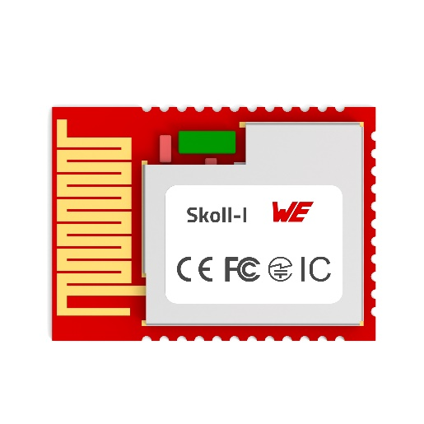  Foto di: Würth Elektronik  Compatto e versatile: il modulo radio Skoll-I combina Bluetooth® Classic e Bluetooth® LE in un unico modulo compatto. | 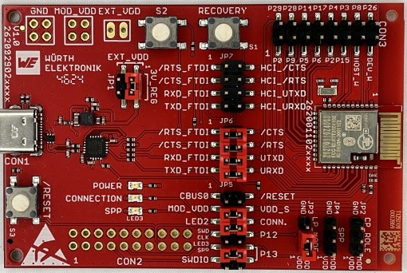Foto di: Würth Elektronik  Servizi relativi al prodotto: per il modulo radio Skoll-I sono disponibili una scheda di valutazione separata e vari strumenti software.

Informazioni sul gruppo Würth Elektronik eiSos
Il gruppo Würth Elektronik eiSos è produttore di componenti elettronici ed elettromeccanici per il settore dell'elettronica e lo sviluppo delle tecnologie per soluzioni elettroniche orientate al futuro. Würth Elektronik eiSos è uno dei maggiori produttori europei di componenti passivi, attivo in 50 Paesi, con stabilimenti in Europa, Asia e America settentrionale che riforniscono una clientela sempre crescente a livello mondiale.
La gamma di prodotti comprende: componenti passivi, moduli di potenza, isolatori digitali, optoelettronica, componenti elettromeccanici, soluzioni di gestione termica, sensori e moduli wireless. Il portafoglio è completato da soluzioni personalizzate.
La disponibilità a magazzino di tutti i componenti del catalogo senza limite di minimo d'ordine, i campioni gratuiti e l'elevato supporto dei nostri dipendenti specializzati e addetti alle vendite, così come la vasta scelta di strumenti per la selezione dei componenti, caratterizzano l'orientamento all'assistenza del gruppo, unico nel suo genere.
Würth Elektronik fa parte del gruppo Würth, leader mondiale nell’ambito dello sviluppo, della produzione e della commercializzazione di materiale di montaggio e di fissaggio e offre impiego a circa 7500 dipendenti. Nel 2024 il Gruppo Würth Elektronik ha registrato un fatturato di 1,02 miliardi di Euro.
Würth Elektronik: more than you expect!
Per ulteriori informazioni consultare il sito www.we-online.com

Per ulteriori informazioni:  Würth Elektronik eiSos GmbH & Co. KG  Sarah Hurst  Clarita-Bernhard-Strasse 9  81249 München  Germania  Telefono: +49 7942 945-5186  E-Mail: sarah.hurst@we-online.de  www.we-online.com | Contatto per la stampa:  HighTech communications GmbH  Brigitte Basilio  Brunhamstrasse 21  81249 München  Germania  Telefono: +49 89 500778-20  E-Mail: b.basilio@htcm.de  www.htcm.de

